**实验10 C与lua交互之函数调用**

**实验目的：**

（1）理解lua实现配置文件编写；

（2）掌握C 代码中调用 lua 函数的方法。

**实验内容：**

（1）打开记事本，写以下语句,保存为func.lua

function luafunc()

return 1,2,3,4;

end

function twoNumberSquareSum(x,y)

return x^2 + y^2

end

function maximumValue(...)

local t = {...}

local max = -math.huge

for i,v in ipairs(t) do

if(v>max) then

max = v

end

end

return max

end

（2）打开vs2019，创建一个控制台工程，将func.lua复制到工程目录下。补充代码，实现C对Lua函数的调用。

#include <lua.hpp>

#include <iostream>

using namespace std;

//调用无参的lua函数，并利用C++的引用参数获得lua函数的返回值

void func(lua_State* L, int& a, int& b, int& c, int& d) {

lua_getglobal(L, "luafunc"); //压入待调用的函数

if (lua_pcall(L, 0, 4, 0) != 0) //调用lua虚拟机中的函数，其具有0个参数，4个返回值

{

luaL_error(L, "error running function 'func':%s", lua_tostring(L, -1));

}

d = (int)lua_tointeger(L, -1); //获得栈内的lua函数返回值

c = (int)lua_tointeger(L, -2);

b = (int)lua_tointeger(L, -3);

a = (int)lua_tointeger(L, -4);

lua_pop(L, 4);

}

//调用lua函数求x和y的平方和

double twoNumberSquareSum(lua_State* L, double x, double y)

{

**//将函数补充完整.**

}

//调用lua函数求argnum个数的最大值

double maximumValue(lua_State* L, int argnum, ...)

{

**//将函数补充完整.**

}

int main()

{

lua_State* pluaState = luaL_newstate(); /*Creates a new Lua state*/

luaL_openlibs(pluaState); /*Opens all standard Lua libraries into the given state*/

//执行lua脚本

if (luaL_dofile(pluaState, "func.lua"))

luaL_error(pluaState, "\'%s\'", lua_tostring(pluaState, -1));

//调用lua脚本的luafunc函数

int a, b, c, d;

func(pluaState, a, b, c, d);

cout << a << ", " << b << ", " << c << ", " << d << endl;

//调用lua脚本的twoNumberSquareSum函数

cout << "两个数的平方和：" << twoNumberSquareSum(pluaState, 2, 3) << endl;

//调用lua脚本的maximumValue函数

cout << "任意个数的最大值：" << maximumValue(pluaState, 4, 0.5, 0.3, 0.09, 0.91) << endl;

lua_close(pluaState);

//system("PAUSE");//按任意键继续...

return 0;

}

（3）运行项目查看结果。

**（4）完成以下练习：**

在lua脚本文件"func.lua"中，定义一个函数获取输入数字的“和”以及“乘积”。在C++程序中调用此lua函数，实现处理N个参数并打印他们的“和”以及“乘积”的功能。

提示：在lua中定义的函数需要可以接受N个参数，N不固定，需要用变长参数实现。返回多个结果。

（5）在lua脚本文件"func.lua"中，添加语句：print(findmax(0.5,0.23))。然后定义C++函数C_findmax()，函数功能是求两个数中最大值，其中待比较的两个数由lua脚本调用此函数时具体给出。将此函数注册为lua函数，并执行脚本。

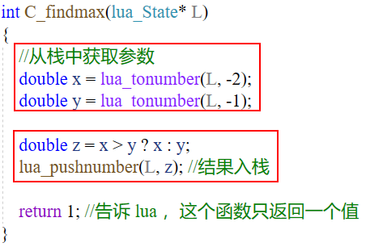

main中部分代码：

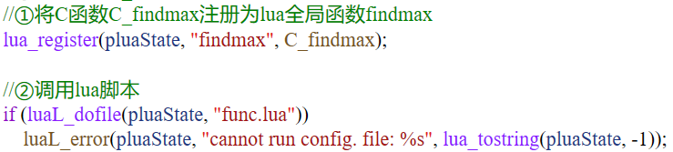

**（6）按照第（5）题的方法定义两个C函数C_add和C_sub，分别计算两个数的和与差，在lua中调用这两个函数。**

（7）【思考题】lua中调用求和函数add，希望无论传入多少个参数都能求出和，应该如何修改以上C函数C_add.

**实验要求**：

（1）独立完成；

（2）win7以上兼容系统，lua解释器，VS2010以上版本；

（3）记录并分析实验结果。

**实验报告要求**：

（1）按照学院的实验报告格式编写实验报告(注意有封面的)，不能直接使用本指导书修改；

（2）指导书截图不用复制到实验报告，实验报告要附上自己的关键代码。最主要是要有合理的实验分析和总结；

（3）以“学号+姓名+实验*”命名word文档，提交到ftp对应位置。